

赤峰学院附属医院临床综合楼
建设项目桥架采购

招标项目编号：ZYJZFSYY20220004

招 标 文 件

招 标 人 ： 内蒙古中亿建筑有限公司
二〇二二年五月

目 录

第一章 招标公告………………………………………………………1

第二章 投标人须知……………………………………………………3

第三章 投标文件格式…………………………………………………5

第一章 招标公告
赤峰学院附属医院临床综合楼建设项目桥架采购招标公告
招标项目编号：ZYJZFSYY20220004

1、招标条件
赤峰学院附属医院临床综合楼建设项目已办理完毕施工许可证，具备施工条件，招标人内蒙古中亿建筑有限公司。项目已具备招标条件，现对本项目的桥架采购进行公开招标。
2、工程概况与招标范围
工程名称：赤峰学院附属医院临床综合楼建设项目
标段名称：赤峰学院附属医院临床综合楼建设项目桥架采购
建设地点：赤峰市新城区赤峰学院附属医院内
工程规模：本工程总建筑面积75399.21平方米，其中地上医疗综合楼面积35899.21平方方米，地下建筑面35900平米，基底面积5695.45平方米。
招标范围：本项目工程施工图纸范围内的全部桥架采购。
计划工期：2023 年 5 月 1 日前竣工（具体开工日期以合同签订日期为准）。
质量要求：合格，见第二章第6条
3、投标人资格要求
本项目要求投标人须在人员、材料、资金等方面具有相应的供货能力。
投标人无经营异常记录和严重违法失信信息。
4、招标文件的获取
本项目采用网上招投标方式（全过程网上招投标）。
凡有意参与的潜在投标人，请登录《内蒙古中亿建筑有限公司》（www.nmgzyjz.com）的“招标公告”网站下载招标文件，按规定流程填写投标信息。
5、资格审查
本项目采用资格后审方式，在开标后评标委员会按照招标文件规定的标准和方法对投标人的资格进行审查。
6、投标文件的递交
投标文件为电子版投标文件投标文件递交的截止时间（投标截止时间下同）为 2022 年 6 月 4 日 09 时 00 分，投标人应当在投标截止时间前，以邮件形式发至内蒙古中亿建筑有限公司电子邮箱（nmgzyjzzc@163.com），逾期提交视为自行放弃。
7、发布公告的媒介
本次招标公告同时在内蒙古中亿建筑有限公司网站（www.nmgzyjz.com）、内蒙古中亿建筑有限公司微信公众号发布，其他媒介转发无效。
8、联系方式
招 标 人：内蒙古中亿建筑有限公司
地 址：赤峰市新城区和美经济园区总部基地中亿办公楼

联 系 人：白主任
电 话 ：0476-5970070
网 址：www.nmgzyjz.com

- 投标人须知

序号 | 条款名称 | 编列内容
1 | 招标人 | 招标人：内蒙古中亿建筑有限公司  地址：内蒙古赤峰市新城区和美经济园区总部基地中亿办公楼  联系人：白主任  联系电话：0476-5970070
2 | 项目名称 | 赤峰学院附属医院临床综合楼建设项目
3 | 建设地点 | 赤峰市新城区赤峰学院附属医院内
4 | 招标范围 | 本项目工程施工图纸范围内桥架采购
5 | 计划工期 | 具体以合同签订日期为准
6 | 质量要求 | 1.桥架外观应部件齐全，表面光滑、不变形无扭曲变形，不压扁，表面不划伤。钢制桥架表层完整，无锈蚀；色泽均匀，防火桥架涂层完整，漆面均匀，防火涂层，其整体耐火性应符合国家有关规范、标准的要求，满足耐火时间大于1h，防护涂层厚度要求大于等于60微米。  2. 钢制桥架国标允许最小板材厚度 电缆桥架总宽 <150mm电缆桥架总宽<300mm~时,国标厚度应达到1.2mm <300mm电缆桥架总宽<500mm~时,国标厚度应达到1.5mm <500mm电缆桥架总宽<800mm~时,国标厚度应达到2.0mm >800宽以上的电缆桥架,国标厚  3.横担、固定支架支撑强度必需满足其托盘、槽盒承受额定负载时的最大挠度值  4.符合电缆桥架国家标准《JB/T 10216-2013》相关要求。
7 | 投标截止时间 | 2022年6月4日上午9：00
8 | 开标时间 | 同投标截止时间
9 | 开标地点 | 内蒙古中亿建筑有限公司会议室
10 | 评标委组成 | 公司分管领导、项目经理
11 | 付款方式 | 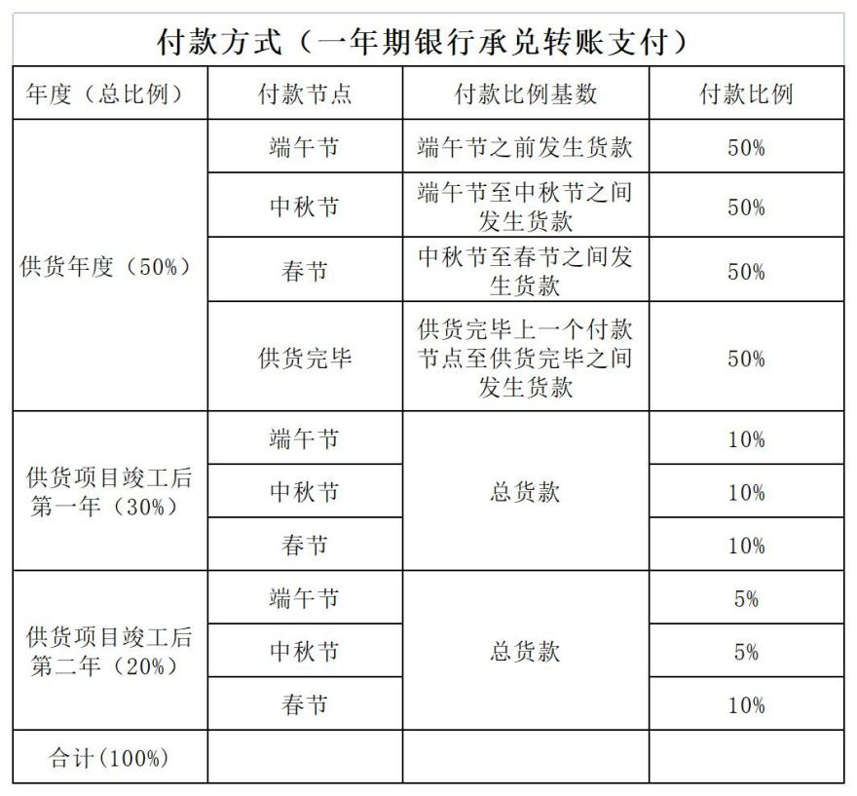
12 | 税率 | 付款前提供13%的增值税专用发票
13 | 报价方式 | 保质量、保供货周期、最低价报价
15 | 递交投标文件形式 | 以邮件形式发至内蒙古中亿建筑有限公司电子邮箱  电子邮箱：nmgzyjzzc@163.com

第三章 投标文件格式

一、投标函及投标函附录

（一）投标函

内蒙古中亿建筑有限公司 （招标人名称）：
我方已仔细研究了赤峰学院临床综合楼建设项目桥架采购招标公告及招标文件的全部内容，愿意以我方报价单为准加盖公章，按合同约定时间进场。
1、我方承诺在招标文件规定的投标有效期内不修改、撤销投标文件。
2、如我方中标：
我方承诺在收到中标通知书后，在中标通知书规定的期限内与你方签订合同。
我方承诺在合同约定的期限内及时按贵单位要求完成每一次桥架供应数量，并确保桥架供应质量。

投标人（盖章）：
法人代表或委托代理人（签字或盖章）：
电话：
日 期 ： 年 月 日
（二）承诺书

致 ：内蒙古中亿建筑有限公司 （招标人名称）：

我公司愿意针对赤峰学院临床综合楼建设项目桥架采购（标段名称）进行投标。投标文件中所有关于投标人资格的文件、证明、业绩、人员资料、陈述均是真实的、准确的。若有不实，我公司承担由此而产生的一切后果。
特此声明！

投标人名称：（公章）
法人代表或委托代理人：（签字或盖章）
日 期 ： 年 月 日

